ΤΕΧΝΟΛΟΓΙΑ Α΄ ΓΥΜΝΑΣΙΟΥ
1^{Ο} ΓΥΜΝΑΣΙΟ ΚΑΛΥΒΙΩΝ

ΜΕΤΑΦΟΡΕΣ

Μέσο μεταφοράς αποτελεί οποιαδήποτε τεχνολογία χρησιμοποιείται για τη μετακίνηση ανθρώπων και προϊόντων από το ένα μέρος στο άλλο. Τα σύγχρονα μέσα μεταφοράς χρησιμοποιούν ως ενέργεια:
- Τη μυϊκή ενέργεια (π.χ. ποδήλατο)
- Την αιολική ενέργεια (π.χ.ιστιοφόρο)
- τη θερμική ενέργεια από κατανάλωση καυσίμων που μετατρέπεται σε μηχανική ενέργεια (π.χ. αυτοκίνητα, φορτηγά, αεροπλάνα, τραίνα).

Για να λειτουργήσει η σύγχρονη τεχνολογική κοινωνία, πολλά πράγματα πρέπει να μετακινηθούν. Οι μεταφορές είναι ένας μεγάλος & πολύπλοκος τομέας που μπορεί για λόγους ευκολίας να ταξινομηθεί σε ομάδες, όπως είναι : οι χερσαίες μεταφορές, οι θαλάσσιες μεταφορές, οι εναέριες μεταφορές και οι διαστημικές μεταφορές. Τα μέσα μεταφοράς είναι πολλά και με μεγάλες διαφορές μεταξύ τους, αφού έχουν σχεδιαστεί για να ταιριάζουν στο περιβάλλον που κινούνται, αλλά και στο φορτίο που μεταφέρουν.

Χερσαίες μεταφορές : Οι χερσαίες μεταφορές επιβατών και εμπορευμάτων γίνονται κυρίως με αυτοκίνητα και τρένα. Τα οδικά και σιδηροδρομικά δίκτυα συνεχώς πυκνώνουν διατρέχοντας την επιφάνεια αλλά και το υπόγειο μέρος της γης. Τα μέσα μεταφοράς είναι πολυάριθμα και διαφόρων χρήσεων. Το κυρίαρχο μέσο καθημερινής μετακίνησης είναι το αυτοκίνητο. Στα χερσαία μέσα μεταφοράς συμπεριλαμβάνονται εκτός από το αυτοκίνητο, το λεωφορείο, το φορτηγό, το δίκυκλο, το ποδήλατο, αλλά και ο ανελκυστήρας (ασανσέρ), οι κυλιόμενες σκάλες κλπ. Για ειδικές κατασκευές χρησιμοποιούνται διάφοροι τύποι τρακτέρ, αυτοκίνητα-ψυγεία, ανυψωτικά μηχανήματα, κοντέινερς κλπ.

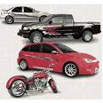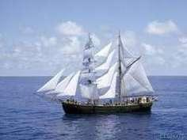

Θαλάσσιες μεταφορές: Οι μεταφορές μέσω του νερού, κυρίως του θαλασσινού αλλά και των ποταμών ή των λιμνών χάνονται στο βάθος του χρόνου. Τα πρώτα πλωτά μέσα ήταν ξύλινες βάρκες που κινούνταν με κουπιά ή πανιά. Ακολούθησαν τα ιστιοφόρα που σταδιακά εξελίχθηκαν και επέτρεψαν στους μεγάλους θαλασσοπόρους της Ευρώπης μεγάλα ταξίδια εξερευνήσεων στην Αφρική, την Ασία και την Αμερική. Μετά την ανακάλυψη της ατμομηχανής χρησιμοποιήθηκαν τα σιδερένια ατμοκίνητα πλοία. Τα είδη πλωτών μέσων περιλαμβάνουν υδρόπτερα, χόβερκραφτ, παγοθραυστικά, αεροπλανοφόρα, φορτηγά πλοία για μεγάλα φορτία, δεξαμενόπλοια, πλοία ρυμουλκά, υποβρύχια κλπ.
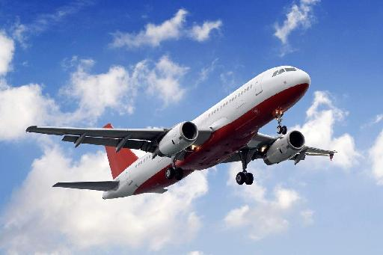
Εναέριες μεταφορές: Σήμερα τα αεροσκάφη είναι τα ταχύτερα μέσα μεταφοράς αφού κινούνται ανεξάρτητα από τη διαμόρφωση του εδάφους γι’ αυτό και η χρήση τους έχει αυξηθεί σημαντικά. Μεταφέρουν συνήθως επιβάτες αλλά και ευαίσθητα εμπορεύματα μεγάλης αξίας και μικρού όγκου.
Στα είδη αεροσκαφών περιλαμβάνονται:

- Αεροσκάφη με σταθερά φτερά (αεροπλάνα)
- Αεροσκάφη με περιστρεφόμενα φτερά(ελικόπτερα)
- Αερόστατα.
Με τα μέσα αερομεταφοράς εξυπηρετούν και δραστηριότητες όπως :
- Φωτογράφηση απομακρυσμένων περιοχών,
- Έλεγχος αυτοκινητοδρόμων,
- Ψεκασμός καλλιεργειών
Οι οικονομικά ανεπτυγμένες χώρες διαθέτουν σύγχρονους αυτοκινητόδρομους, αερογέφυρες, μετρό, υπόγεια τούνελ, πυκνό οδικό και σιδηροδρομικό δίκτυο και διεθνή αεροδρόμια, για τη γρήγορη, εύκολη και ασφαλή μετακίνηση των πολιτών. Με τα σύγχρονα μεταφορικά μέσα οι άνθρωποι μπορούν να διανύσουν μεγάλες αποστάσεις εύκολα, οικονομικά και με ασφάλεια.

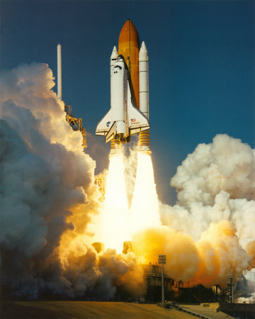

ΠΑΡΑΔΕΙΓΜΑΤΑ ΕΡΓΑΣΙΩΝ: αυτοκίνητο, τρένο, καράβι, ιστιοφόρο, τρακτέρ φορτηγό, αεροπλάνο, ελικόπτερο, παραπέντε, λεωφορείο, αεροπλανοφόρο, γέφυρες, υδροπλάνα, χόβερ κραφτ, παγοθραυστικά, παγοθραυστικά, δεξαμενόπλοια, ασανσέρ, κυλιόμενες σκάλες, διαστημικό λεωφορείο, πύραυλος, γέφυρα, δρόμος, αεροδρόμιο, φάρος, κλπ.

